Cours de physiopathologie 3ème année de médecine

2016-2017
PHYSIOPATHOLOGIE DE L’HYPERTENSION ARTERIELLE
Dr A.Y.KADA

PLAN DU COURS

- La pression artérielle - rappel physiologique
- L’hypertension artérielle (HTA)
  - Définition et classification
  - La pathogenèse générale
- Formes étiopathogéniques
  - L’HTA primaire (essentielle)
  - L’HTA secondaire
- Les complications de l’HTA

- La tension artérielle – rappels physiologiques

Définition :
La tension artérielle (TA) ou la pression artérielle (PA) est la force que le flux pulsatif du sang exerce sur les parois des vaisseaux artérielles, étant en même temps le facteur qui détermine la propulsion du sang et assure la perfusion normale des tissus.

Les déterminants majeurs de la tension artérielle :

PA = DC x RPT
Avec pour déterminants majeurs de la tension artérielle le débit cardiaque et les résistances vasculaires périphériques.

le débit cardiaque
Le débit cardiaque (DC) ou le volume de sang expulsé par le ventricule pendant une minute, représente le produit entre le volume systolique (VS) et la fréquence cardiaque (FC):
DC = VS x FC

la résistance vasculaire périphérique
La résistance vasculaire périphérique (RVP) ou la force qui s’oppose au flux sanguin dans les vaisseaux varie directement proportionnelle avec la viscosité du sang et la longueur du vaisseau

LES MÉCANISMES DE LA RÉGULATION DE LA PRESSION ARTÉRIELLE
La régulation de la TA se réalise par 3 mécanismes: nerveux, hormonaux et rénaux.
La régulation à court terme (minutes, heures, jours) a pour base les mécanismes nerveux et hormonaux (humoraux), et la régulation à long terme (semaines, mois) à pour base le mécanisme rénal.

Les mécanismes nerveux de régulation de la pression artérielle

Mécanismes à court terme
Les mécanismes nerveux de la régulation de la TA sont basés sur l’activité des barorécepteurs et chimiorécepteurs des zones réflexogènes sino-carotidienne et aortique et supposent l’apparition des réflexes presseurs et dépresseurs.

Les reflexes barorécepteurs sino-carotidiens et aortiques.
Ce sont des réflexes dépresseurs déclenchés par l'augmentation de la TA
La fréquence accrue de déchargement des barorécepteurs artériels inhibe l’aire vasomotrice pressive (sympathique) et stimule l’aire vasomotrice dépressive (parasympathique) du niveau du bulbe.
La réduction du tonus sympathique adrénergique diminue le DC (par la baisse de la FC et de la contractilité) et la RVP (par vasodilatation)
Les reflexes chimiorécepteurs sino-carotidiens et aortiques.
Ce sont des réflexes presseurs déclenchés par l’hypoxémie (↓PO2 artérielle), l’hypercapnie (↑PCO2 artérielle) et l’acidose (↓du pH artériel).
La fréquence accrue de déchargement des chimiorécepteurs artériels stimule l’aire vasomotrice pressive (sympathique) et inhibe l’aire vasomotrice dépressive (parasympathique) du niveau du bulbe.
L’augmentation du tonus sympathique adrénergique augmente le DC (par l’augmentation de la FC et de l’inotropisme) et la RVP (par vasoconstriction).

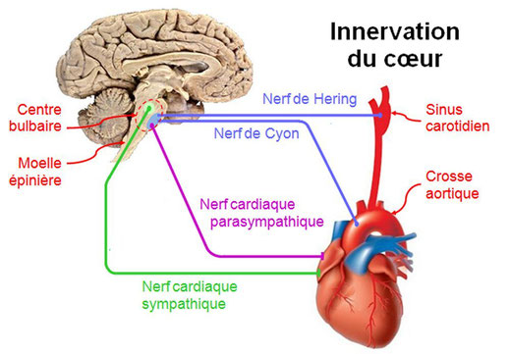

Les mécanismes hormonaux de régulation de la pression artérielle

Mécanismes à moyen terme
Les principaux mécanismes hormonaux (humoraux) de la régulation de la TA sont :
  - Le système rénine-angiotensine-aldostérone (SRAA) – effets locaux et systémiques.
  - Les catécholamines (adrénaline) potentialisant l'effet presseur du mécanisme nerveux sympathique.
  - L’hormone antidiurétique (ADH) potentialise l'effet presseur du système RAA par la rétention d'eau et l’effet vasoconstricteur limité à la circulation splanchnique.
  - Les peptides natriurétiques, facteurs qui contrecarrent les effets du système RAA.
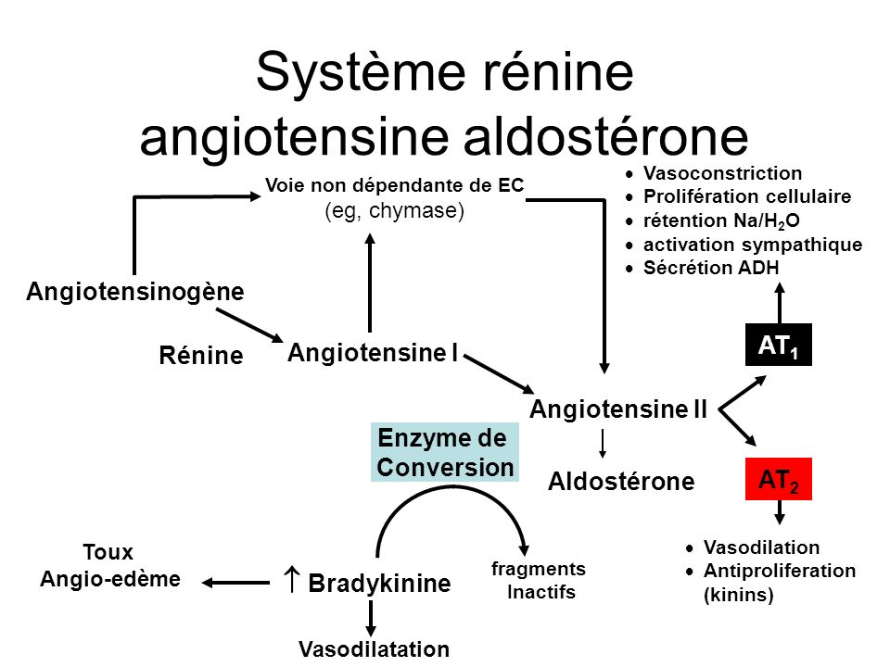

Les mécanismes rénaux de la régulation de la pression artérielle

Mécanismes à long terme
Le rein est impliqué dans la régulation à long terme de la TA en contrôlant le volume de liquide extracellulaire dans le cadre de deux relations de proportionnalité directe.

- La relation pression artérielle moyenne - diurèse appelée aussi courbe pression-diurèse.
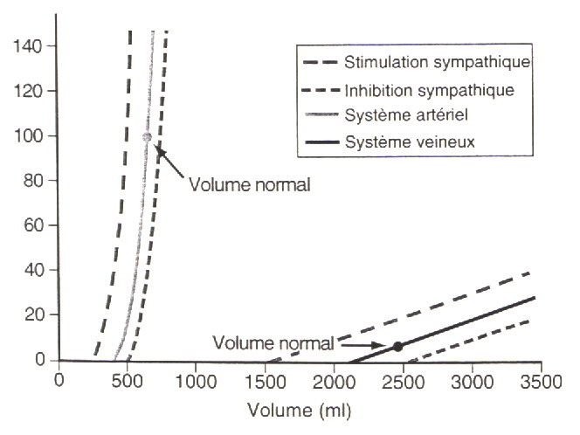

- La relation pression artérielle moyenne - natriurèse ou la courbe pression-natriurèse.
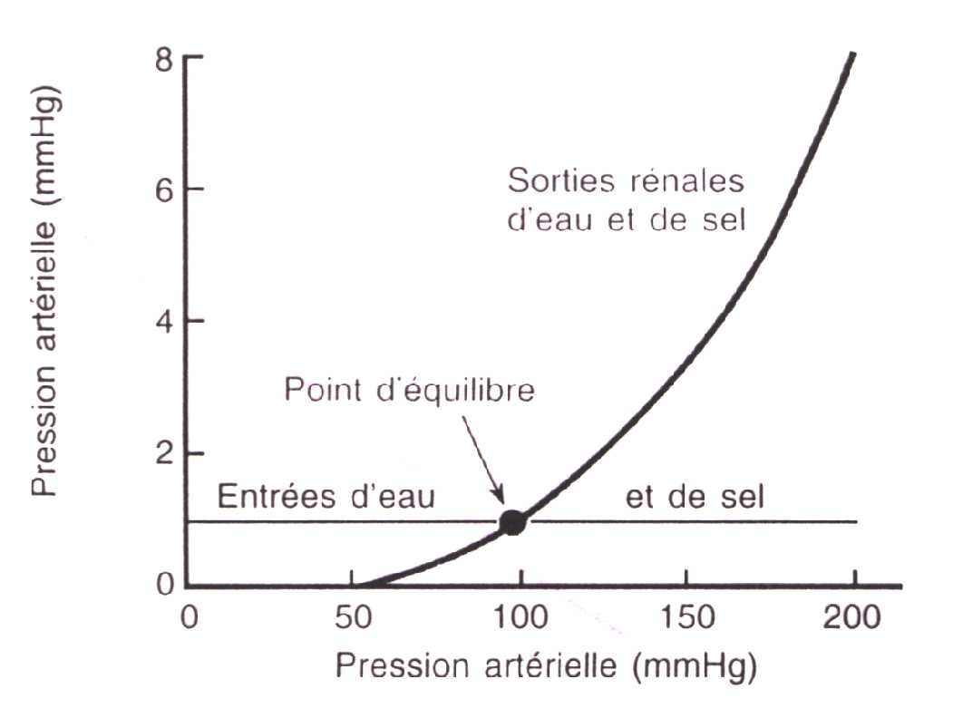
Se traduisant en pratique par le mécanisme suivant :
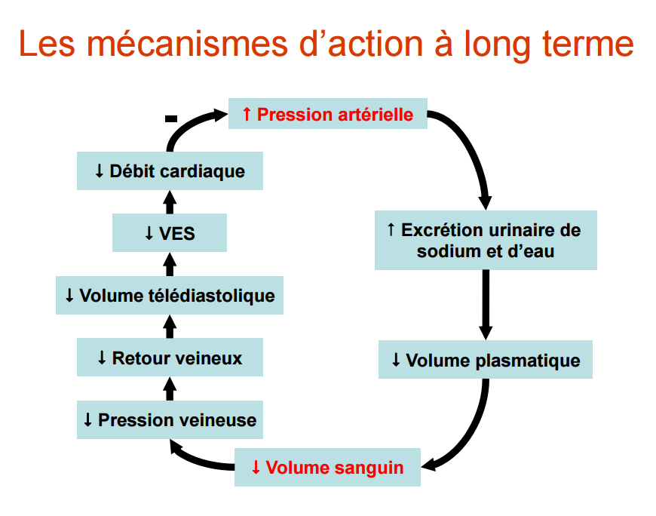

- L’hypertension artérielle (HTA)
  - Définition et classification
L’HTA est définie par l’augmentation persistante des valeurs de la TAS > 140 mmHg et/ou des valeurs de la TAD > 90 mmHg
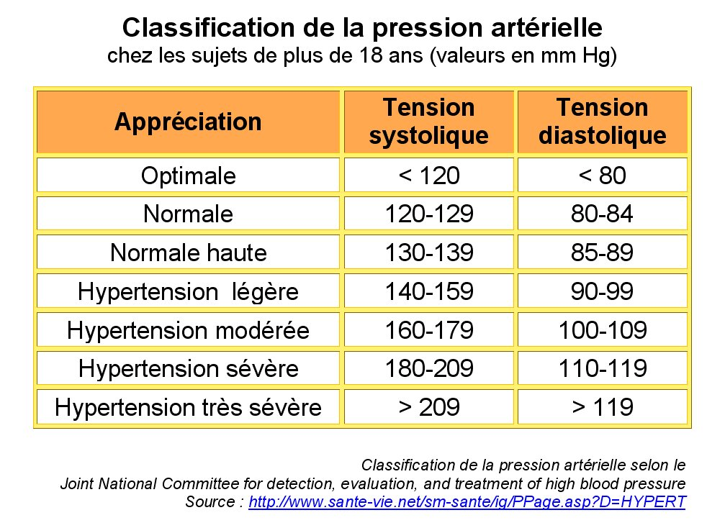
  - La pathogenèse générale
L’hypertension de débit
L’HTA de débit (ou de volume) apparaît principalement chez les personnes jeunes et elle est nommée phase initiale hyperkinétique de l’HTA.
Le mécanisme pathogénique est l’augmentation du DC avec RVP normale
L’augmentation du tonus veineux par: stimulation sympato-adrénergique et activation excessive du système RAA.
La surcharge liquidienne de l’organisme par apport excessif de sel et d’eau et la rétention rénale de Na+ et d’eau avec l’altération de la relation pression-natriurèse
L’hypertension de résistance
L’HTA de résistance apparaît principalement chez les personnes âgées et elle est responsable de la stabilisation et l’aggravation de l’HTA.
Le mécanisme pathogénique est l’augmentation des RVP avec DC normal
- Formes etiopathogéniques
  - L’HTA primaire (essentielle)
Etiologie: plurifactorielle et implique des:
  - facteurs génétiques (non modifiables).
  - facteurs de risque liés au style de vie (modificables).
  - L’HTA secondaire
L’hta secondaire est causée par toute affection qui augmente le DC ou les RVP.
  - l’hypertension secondaire rénale
  - l’hypertension secondaire endocrine
  - l’hypertension secondaire de cause mécanique (la coarctation d’aorte)
- L’hypertension secondaire rénale
L’hypertension rénale parenchymateuse
l’hta rénoprive représente la cause la plus fréquente de l’hta secondaire de l’adulte et elle est déterminée par la réduction du parenchyme rénal et la diminution de la filtration glomérulaire.
- causes: la néphropathie diabétique (la plus fréquente), les glomérulonéphrites chroniques, les pyélonéphrites chroniques, le rein polykystique.

L’hypertension rénovasculaire
L’hta rénovasculaire est la conséquence de la sténose uni- (rarement bilatérale) de l’artère rénale.

l’hypertension secondaire endocrine
  - L’hypertension du phéochromocytome

L’hypertension de l’hyperaldostéronisme primaire
  - L’hypertension du syndrome de cushing

L’hypertension du traitement avec des anticonceptionnels oraux

l’hypertension secondaire d’origine mécanique (de la coarctation d’aorte)
- Les complications de l’HTA
Si l'hypertension artérielle n'est pas maîtrisée par un traitement, des complications peuvent survenir. Il est important de préciser que l'hypertension elle-même n'est pas une maladie : elle n'est qu'un facteur favorisant. En d'autres termes, son existence n'est ni nécessaire ni suffisante pour voir les maladies se développer chez l'individu. À l'échelle d'une population, l'hypertension est un enjeu de santé publique majeur. À l'échelle d'un individu, elle n'a qu'une valeur prédictive assez faible sur le développement de problèmes vasculaires.
Elles peuvent être :

- la conséquence « mécanique » de la pression artérielle augmentée sur les vaisseaux (rupture de ces derniers avec hémorragies).
- la conséquence « mécanique » sur la pompe cardiaque travaillant à hautes pressions pendant longtemps.
- la conséquence de la participation à la formation ou à la croissance de l'athérome, obstruant plus ou moins progressivement les artères.
Elles sont surtout cardiaques, neurologiques et rénales.
  - Complications cardiaques
Le surcroît de travail imposé au cœur du fait de l'augmentation de la pression artérielle entraîne une hypertrophie (augmentation du volume) ventriculaire gauche très précocement, pouvant être détectée par l'électrocardiographie (ECG) ou l'échographie cardiaque. Cette hypertrophie peut régresser sous un traitement antihypertenseur.
Plus tardivement, les cavités cardiaques se dilatent et la fonction contractile du myocarde (muscle cardiaque) se détériore, faisant apparaître alors les signes d'insuffisance cardiaque.
Par ailleurs, l'atteinte artérioscléreuse des coronaires ainsi que les besoins accrus en oxygène d'un cœur hypertrophié expliquent la survenue fréquente d'une insuffisance coronaire chez les hypertendus.
L'HTA facilite la formation de plaque d'athérosclérose, qui lorsqu'elle est rompue forme un thrombus (caillot) qui peut venir se loger au niveau d'un coronaire. Le coronaire va alors être bouché et la zone cardiaque normalement irriguée par celui-ci va petit à petit nécroser : c'est l'infarctus du myocarde.
  - Complications ophtalmiques et neurologiques
Des modifications rétiniennes peuvent être observées au fond d'œil, ce qui permet de suivre l'atteinte vasculaire liée à l'hypertension : spasmes, rétrécissement des artérioles, apparition d'exsudats ou d'hémorragies, d'œdème papillaire, etc.
Une atteinte du système nerveux central est fréquente. Elle se manifeste en particulier par la survenue possible :
- d'un accident vasculaire cérébral hémorragique, par rupture d'un vaisseau cérébral, ou ischémique par obstruction d'une artère par de l'athérome ou par un thrombus (conséquence de la rupture d'une plaque d'athérome). Selon l'OMS, un hypertendu a 2-3 fois plus de chances d'avoir un AVC ;
- d'une encéphalopathie hypertensive (hypertension sévère, troubles de conscience, rétinopathie avec œdème papillaire, crises convulsives), en cas d'HTA à chiffres très élevés ;
- d'une démence artériopathique, par atteinte diffuse des artères cérébrales par de l'athérome.
  - Complications rénales
Au niveau des reins, l'hypertension artérielle est responsable d'une néphroangiosclérose et favorise la survenue d'une insuffisance rénale . L'altération de la fonction rénale est souvent très précoce et modérée, mais est susceptible de s'aggraver progressivement. Selon l'OMS, ce risque serait multiplié entre 2 à 10 fois chez l'hypertendu^{[réf. nécessaire]}
  - Autres complications
- Accidents gravidiques (c'est-à-dire chez la femme enceinte). L'HTA favorise les accidents gravidiques : éclampsie, mortalité périnatale, etc.
- Complications vasculaires diverses : anévrismes, dissection aortique, artériopathie des membres inférieurs ;
- Hypertension artérielle maligne : devenue rare aujourd'hui du fait des possibilités de traitement, l'HTA maligne se caractérise par une tension artérielle très élevée avec troubles rénaux, neurologiques (encéphalopathie hypertensive, altérations importantes du fond d'œil) et cardiaques (insuffisance ventriculaire gauche avec œdème aigu du poumon).
